**Gâteau à la poudre de noisettes**

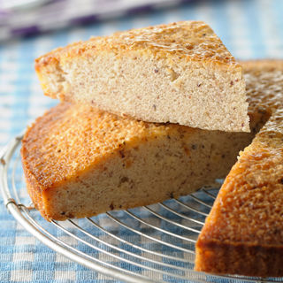

* 15 min de préparation
* 40 min de cuisson

**Ingrédients pour 6 personnes**

• 180 g de noisettes en poudre  
• 100 g de sucre en poudre  
• 80 g de beurre  
• 50 g de farine  
• 4 œufs  
• 1 sachet de levure chimique  
• 1 pincée de sel

**Etapes de préparation**

1 Préchauffez le four à 180 °C.   
2 Mélangez la poudre de noisette avec la farine et la levure dans un saladier.   
3 Séparez les blancs des jaunes d’œufs et fouettez les jaunes avec le sucre.   
4 Faire fondre le beurre à feu doux dans une casserole puis incorporez-le petit à petit aux jaunes d’œufs tout en mélangeant.   
5 Ajoutez le mélange à la poudre de noisette et mélangez jusqu'à l'obtention d'une pâte lisse.  
6 Fouettez les blancs en neige ferme avec le sel puis incorporez délicatement à la première préparation.  
7 Versez la pâte dans un moule en silicone et enfournez 40 min. Laissez tiédir puis démoulez sur une grille.

**Conseils**

Laissez refroidir avant de déguster.